Кабирова Юлия Викторовна
учитель английского языка
МБОУ СОШ №3
МО «город Бугуруслан»

Название предмета: английский язык
Класс: 10
УМК: «Английский в фокусе» ("Spotlight") для 10 класса общеобразовательных учреждений (авторы О. В. Афанасьева, Д. Дули, И. В. Михеева, Б. Оби, В. Эванс), 2015
Уровень обучения: базовый
Тема урока: «Практикум ЕГЭ»
Общее количество часов, отведенное на изучение темы: 2
Место урока в системе уроков по теме: 2
Цель урока: отработка заданий в формате ЕГЭ с целью подготовки к экзаменам.
Задачи:
Обучающая – совершенствовать навыки чтения, письма и говорения, лексических навыков на основе задний ЕГЭ.
Развивающая – развивать такие аналитические способности учащихся, как умение анализировать, сопоставлять, делать выводы; развитие логического мышления и смысловой догадки.
Воспитательная – расширять кругозор учеников с помощью лингвострановедческого материала.
Планируемые результаты:
Учащиеся должны знать:
- новые лексические единицы по теме урока и применять их во всех видах речевой деятельности;
- способы словообразования;
- реплики-клише речевого этикета, отражающие особенности культуры страны изучаемого языка.
Учащиеся должны уметь:
- прогнозировать содержание, выделять главную мысль, уметь находить ключевые слова или фразы;
- понимать основное содержание и извлекать необходимую информацию из предложенного текста для чтения;
- беседовать о себе, своих планах, соблюдая правила речевого этикета.
Техническое обеспечение урока: компьютер, проектор.
Дополнительное методическое и дидактическое обеспечение урока:
- Английский язык. ЕГЭ- учебник 10-11 класс Музланова Е.С., 2011.
- Person Test of English General. Speaking Test 2011.

Содержание урока
I. Организационный момент.
Good morning, children. I’m glad to see you. Sit down, please. What date is it today? What day of the week is it today? Who is absent today?
II Фонетическая разминка.
You’ll get the cards. You task is to match the underlined letters with the correct sound. Read the words and choose the odd one. Ученики выполняют задания на карточках на правильность чтения слов в которых одно и тоже буквосочетание передает разные звуки.
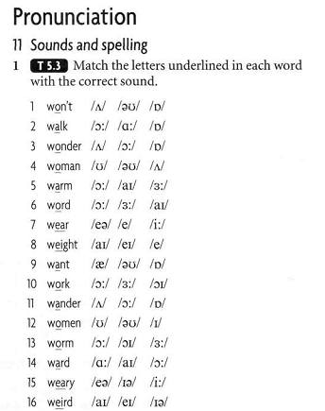
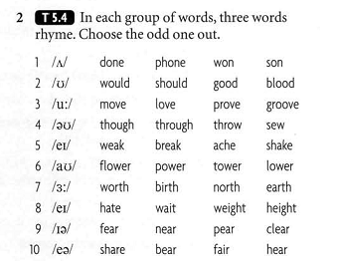
III Речевая разминка. Работа в парах.
Now you’ll get the cards. Let’s ask the questions to each other to the sentences. You are to ask one general and one special question. Ученики составляют вопросы к данным предложениям: общий и специальный к подчеркнутому слову.
- People chop down a lot of trees every year.
- She offered me a cup of tea.
- Someone has stolen Ben’s Bike.
- They will build more bus lanes.
- They have just written the answers.
- She will send them a fax tomorrow.
- They are going to show them a new technique in the laboratory.
III Мотивационный момент.
Today we are going to train our skills for Russian National Exam. Today we are going to train our writing, speaking, word formation skills.
IV Основная часть урока.
1. Проверка домашнего задания
Let’s begin our lesson with your home exercises 1, 2, 3, p. 138.
2.Активизация навыков чтения и письма.
Now you will read the dialogue. Fill in the table using arguments “For” and “Against”. Ученики читают диалог и заполняют таблицу .(см. приложение к уроку 3)
3. Совершенствование навыков говорения.
It’s time train our speaking skills. Now we are going to take part in a role play. Here is a card with the situation on it. (Hand the card to the test taker. Allow up to 15 seconds to study the card).
Test taker’s card
You are going to the theatre with a friend. You are meeting your friend there but you are late.
Phone your friend. The examiner is your friend.
• Apologise and say why you are late.
• Say when you’ll get to the theatre.
• Ask your friend to collect the tickets.
• Thank your friend and ring off.
Interlocutor’s script
- Your friend is waiting for you outside the theatre. You are late. I am your friend.
Ready? I’ll start.
Suggested prompts:
• Hi! You’re late. What’s happened?
• Don’t worry. What time will you be here?
• That’s plenty of time. I’ll wait in the coffee shop.
• Sure. I’ll do it now.
• See you soon. Bye.
(Retrieve the card)
- Thank you. That is the end of the test.
4. Физкультминутка.
Stand up! Clap! Clap
Arms up! Clap! Clap!
Step! Step! Arms down! Clap! Clap! Please, sit down!
5. Совершенствование навыков словообразования и грамматических навыков.
- Now your task is to complete the gaps with the correct derivative of the words in bold. Open your books on p.137. Find the text about D. Hvorostovsky.
Keys: 1- famous, 2- singer, 3- training, 4 – education, 5- winner, 6- competition, 7- favourite, 8 – immediately, 9 – performance.
VI. Домашнее задание.
Your hometask is writing p. 137.
VII. Рефлексия.
And now let’s us enumerate what we’ve done today.
VIII. Подведение итогов занятия.
Your marks are …

